2015实考C卷参考答案：
一、A C B B B，二、√√√√×（客观题电脑给分，主观题依过程给分）
三、1．解 （1） 真值表如下
P | Q | ¬P | P ∨Q | （P ∨Q）∧¬P | （（P ∨Q）∧¬P）→ Q
0 | 0 | 1 | 0 | 0 | 1
0 | 1 | 1 | 1 | 1 | 1
1 | 0 | 0 | 1 | 0 | 1
1 | 1 | 0 | 1 | 0 | 1
（2） （（P ∨Q）∧¬P）→ Q¬（（P ∨Q）∧¬P）∨ Q
（¬（P ∨Q）∨P）∨ Q¬（P ∨Q）∨（Q∨P）1（析取范式）
（¬P∧¬Q）∨（¬P∧Q）∨（P∧¬Q）∨（P∧Q）（主析取范式）
（3）该公式为重言式
2. 证 （1）¬Q ∨R P
（2）¬ R P
（3）¬ Q （1）（2）析取三段论
（4）¬（P∧ ¬Q） P
（5）¬P ∨ Q （4）等价转换
（6）¬ P （3）（5）析取三段论

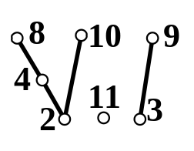
3．解 R={<2,4>,<2,8>,<2,10>,<3,9>,<4,8>}∪IA
COV A={<2,4>,<4,8>,<2,10>,<3,9>}
作哈斯图如右上：
由图看出该偏序集没有最大元和最小元；8,9,10,11是极大元，2,3,11是极小元。
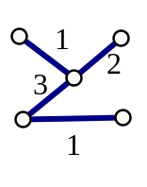
4．解
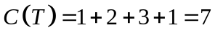

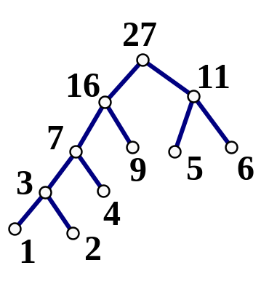
5、解 1 2 4 5 6 9
3 4 5 6 9
7 5 6 9
7 11 9
11 16
27

